八年级数学第一次阶段性检测2023年10月

1. 选择题：（本大题共10小题，每小题3分，共30分）

1．在以下绿色食品、回收、节能、节水四个标志中，是轴对称图形的是 ( )

A． B． C． D．



2．在下列各组条件中，不能说明△ABC ≌△DEF的是 （ ）．

A．AB=DE，∠B=∠E，∠C=∠F B．AC=DF， BC=EF，∠A=∠D

C．AB=DE，∠A=∠D，∠B=∠E D．AB=DE，BC=EF， AC=DF

3．小亮在镜中看到身后墙上的时钟如下，你认为实际时间最接近8:00的是（ ）

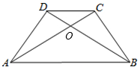

A． B． C． D．

4．如图，AD=BC，AC=BD，则图中全等的三角形有 ( ) 第4题

A．1对 B．2对 C．3对 D．4对

5．下列说法中，错误的是--------------------------------------------------------------------------（　 　）

A．全等三角形的对应角相等 B．全等三角形的对应边相等

C．全等三角形的面积相等 D．面积相等的两个三角形一定全等

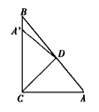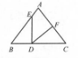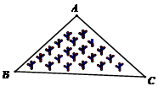

第7题世22

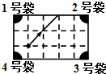

第6题 第8题 第9题

1. 如图，Rt△ABC中，∠ACB=90°，∠A=55°，将其折叠，使点A落在边CB上A′处，折痕为CD，则

∠A′DB的度数为 ( )

A．10° B．15° C．20° D．25°

7．如图有一块三角形的草坪△ABC，现要在草坪上建一座凉亭供大家休息，要使凉亭到草坪三条边的距离相等，则凉亭的位置应选在 ( )

A．△ABC三条角平分线的交点 B．△ABC三边的垂直平分线的交点

C．△ABC三条中线的交点 D．△ABC三条高所在直线的交点

8．如图是一个台球桌面的示意图，图中四个角上的阴影部分分别表示四个入球孔．若一个球按图中所示的方向被击出（球可以经过多次反射），则该球最后将落入的球袋是（　　）

A．1 号袋 B．2 号袋 C．3 号袋 D．4 号袋

9.如图，在△ABC中，∠B＝∠C，BD=CF, BE=CD, ∠EDF=α,则下列结论正确的是 （ ）

A．α+ ∠A=180° B．α+ ∠A=90° C．2α+ ∠A=90° D．2α+ ∠A=180°

10．如图，在△OAB和△OCD中，OA＝OB，OC＝OD，OA＞OC，∠AOB＝∠COD＝40°，连接AC，BD交于点M，连接OM．下列结论： ①AC＝BD； ②∠AMB＝40°；③OM平分∠BOC； ④MO平分∠BMC．其中正确的个数为 （ ）

A．1 B．2 C．3 D．4

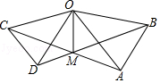

第10题

二、填空题：（本大题共8小题，每空3分，共24分）

11．若△ABC≌△DEF，且∠B=40°，∠C=55°，则∠D=__ _°．

12．如图，CD＝CB，那么添加条件 能根据SAS判定△ABC≌△ADC．

13．如图，已知AB∥CF，E为DF的中点，若AB=9 cm，CF=5 cm，则BD= cm．

|  |  |  |  |
| --- | --- | --- | --- |
|  |  |  |  |
|  |  |  |  |
|  |  |  |  |
|  |  |  |  |

14．如图，在△ABC中，AB＝AC＝32cm，DE是AB的垂直平分线，分别交AB、AC于D、E两点，若BC＝21cm，则△BCE的周长是______cm．

15．如图，在中，，平分，若，，则的面积是　 　．

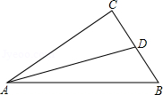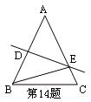

第14题

D

E

*B*

*A*

*C*

*F*

第14题



第16题

第15题

第13题

16．如图，是4×4正方形网格，其中已有4个小方格涂成了黑色．现在要从其余白色小方格中选出一个也涂成黑色，使整个黑色部分图形构成轴对称图形，这样的白色小方格有 种选择.

17．如图，在四边形ABCD中，∠ADC＝∠C＝90°，BC＝7，AD＝4，过点A作AE⊥AB，垂足为A，且AE＝AB，连接DE，则△ADE的面积为 　 　．

18．如图，*BD*是△*ABC*的外角∠*ABP*的角平分线，*DA*＝*DC*，*DE*⊥*BP*于点*E*，若*AB*＝7，*BC*＝4，则*BE*的长为　 ．

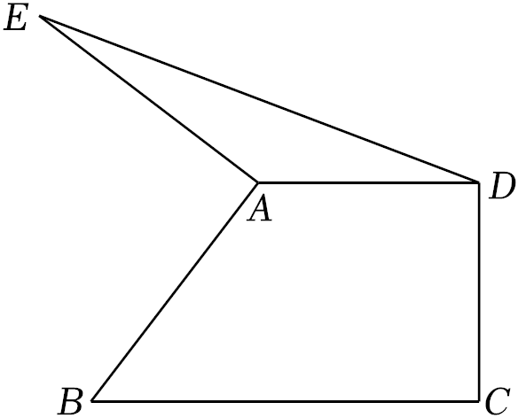

第18题

第17题

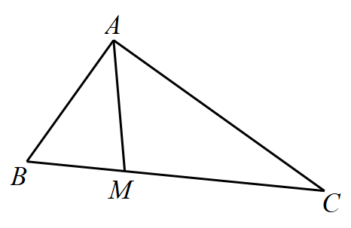

三、解答题（本大题共8题，共66分）

19.(本题满分4分) 尺规作图：已知∠AOB和C、D两点，请在图中用尺规作图找出一点E，使得点E到OA、OB的距离相等，而且E点到C、D的距离也相等．（不写作法，保留作图痕迹）．

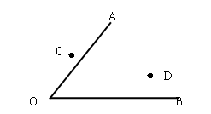

20.(本题满分8分) 如图，在长度为1个单位长度的小正方形组成的正方形网格中，△ABC的三个顶点A、B、C都在格点上．

①在图中画出与△ABC关于直线l成轴对称的△A1B1C1；

*C*C

*A*

*l*

*B*

②△*ABC*的面积为 ；

③在直线l上找出一点P，使得PB＋PC的长最短；

（保留画图痕迹并标上字母P．）

④若有一格点D到点A、B的距离相等（DA＝DB），

则网格中满足条件的点D共有 个．

21．(本题满分8分)如图，点B、F、C、E在一条直线上，FB=CE，AC=DF，请从下列三个条件：① AB=DE；② ∠A=∠D；③ ∠ACB=∠DFE中选择一个合适的条件，使AB∥ED成立，并给出证明．

*A*

*B*

*D*

*E*

*F*

*C*

(1)选择的条件是 (填序号)

(2)证明：

22．(本题满分6分)

已知：如图， AD∥BC，EF垂直平分BD，与AD，BC，BD分别交于点E，F，O．

求证：（1）△BOF≌△DOE；

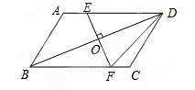

（2）DE=DF．

23．(本题满分8分)

如图1，将一块等腰直角三角板*ABC*的直角顶点*C*置于直线*l*上，图2是由图1抽象出的

几何图形，过*A*、*B*两点分别作直线*l*的垂线，垂足分别为*D*、*E．*

（1）求证：△*ACD*≌△*CBE*；

（2）猜想线段*AD*、*BE*、*DE*之间的关系，并说明理由．



图1 图2

24．(本题满分10分)如图，*DE*⊥*AB*于*E*，*DF*⊥*AC*于*F*，若*BD*=*CD*、*BE*=*CF*，

（1）求证：*AD*平分∠*BAC*；

（2）已知*AC*=20，*BE*=4，求*AB*的长．

（3）若△*ADC*的面积是33，△*ADB*的面积是25，则△*BED*的面积= ．

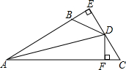

25.(本题满分10分)在△*ABC*中，*AB*＝*AC*，*D*是直线*BC*上一点，以*AD*为一条边在*AD*的右侧作△*ADE*，使*AE*＝*AD*，∠*DAE*＝∠*BAC*，连接*CE*．

（1）如图，当点*D*在*BC*延长线上移动时，若∠*BAC*＝30°，则∠*DCE*＝　 　．

（2）设∠*BAC*＝α，∠*DCE*＝β．

①当点*D*在*BC*延长线上移动时，α与β之间有什么数量关系？请说明理由；

②当点*D*在直线*BC*上（不与*B*，*C*两点重合）移动时，α与β之间有什么数量关系？请直接写出你的结论．

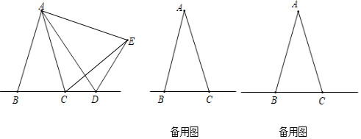

26.(本题满分12分)如图，在△ABC中，BC=5,高AD、BE相较于点O,BD=CD，且AE=BE.

(1)求线段AO的长；

(2)动点P从点O出发，沿线段OA以每秒1个单位长度的速度向终点A运动，动点Q从点B出发沿射线BC以每秒4个单位长度的速度运动，P、Q两点同时出发，当点P到达A点时，P、Q两点同时停止运动.设点P的运动时间为t秒，△POQ的面积为S,请用含t的式子表示S，并直接写出相应的t的取值范围.

(3)在(2)的条件下，点F是直线AC上的一点且CF=BO.是否存在t值，使以点B、O、P为顶点的三角形与以点F、C、Q为顶点的三角形全等？若存在，请直接写出符合条件的t值；若不存在，请说明理由.

